安徽神剑新材料股份有限公司招聘简章
安徽神剑新材料股份有限公司成立于2002年4月，于2007年12月变更设立为股份制公司，2010年3月3日在深交所成功上市。公司在化工新材料领域专业从事粉末涂料专用聚酯树脂系列产品的研发、生产和销售，为国家级重点高新技术企业。现有年产各类聚酯树脂21.5万吨的生产能力，并长期为全球前两大粉末涂料供应商——阿克苏•诺贝尔、杜邦，以及海尔、格力、三星、LG等高端客户提供配套服务，是粉末涂料原材料专业供应商，全球最大的聚酯树脂生产厂家，产品市场份额排名第一。
公司为国家知识产权示范企业、国家级绿色工厂；技术中心被认定为国家级企业技术中心；公司的聚酯树脂项目和产品分别获得了“国家级火炬计划项目”等荣誉，神剑商标被认定为“中国驰名商标”。现公司以下岗位诚聘优秀人才：
岗 位 | 专业 | 学历 | 待遇  （月薪/元） | 人数 | 任职要求
工艺工程师 | 化学、应用化学、高分子、化学工程与工艺等化工类专业、材料成型及控制工程、材料科学与工程专业 | 本科 | 5000-6000 | 5 | 从事聚酯树脂产品的工艺流程控制工作；工作责任心强，专业知识扎实，身体健康，执行力好，沟通协作能力佳
珠海工厂  储备干部 | 应用化学、分析化学、高分子等化学类专业 | 本科 | 5000-6000 | 10 | 专业知识扎实，身体健康，执行力好，沟通协作能力佳
技术服务 | 应用化学、分析化学、高分子等化学类专业 | 本科 | 5000-5500 | 2 | 专业知识扎实，身体健康，执行力好，沟通协作能力佳
技术研发 | 应用化学、分析化学、高分子等化学类专业 | 本科 | 5000-5500 | 2 | 专业知识扎实，身体健康，执行力好，沟通协作能力佳
1.员工生活
吃：公司设有员工食堂，提供免费工作餐（中餐），食堂有中央空调，冬暖夏凉，就餐环境舒适；
住：公司设有人才公寓（带空调）；亦可自己租房（公司给予一定的租房补贴）。
2.相关福利
（1）五险一金：公司为每位员工缴纳五项社会保险及住房公积金。
（2）年终奖金：根据公司效益而定；
（3）其他福利：夏季高温补贴；有薪婚丧假；综合补贴（交通费+通讯费）；旅游、培训；年度优秀员工评选（给予现金奖励）。
（4）薪资随工龄以及个人能力的增长而不断增长。
(股票代码002361，股票简称：神剑股份)

联系方式
网址：http://www.shen-jian.com联系人：钟先生张女士
联系电话：18226521571、13855349067 邮箱：940363546@qq.com
公司地址：安徽省芜湖市经开区桥北工业园保顺路8号

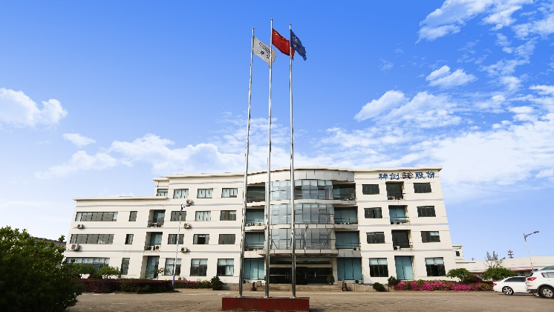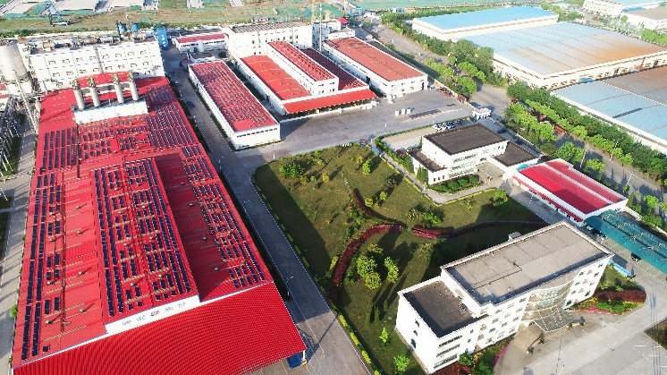
公司办公楼 公司鸟瞰
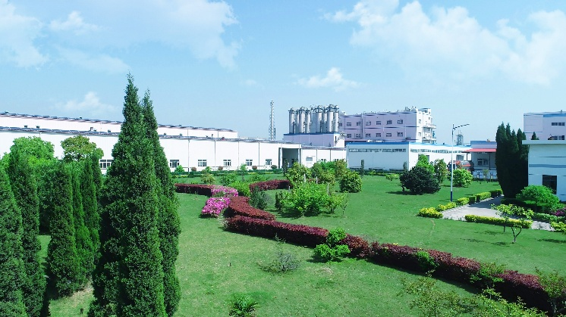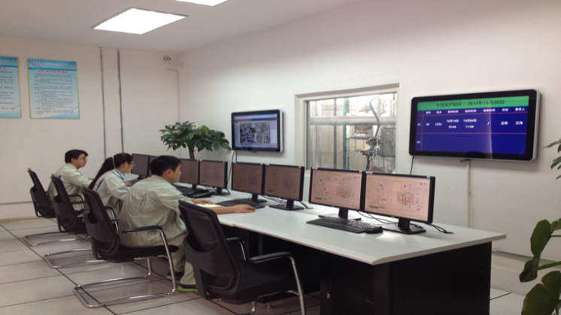
花园式工厂 DCS中控室
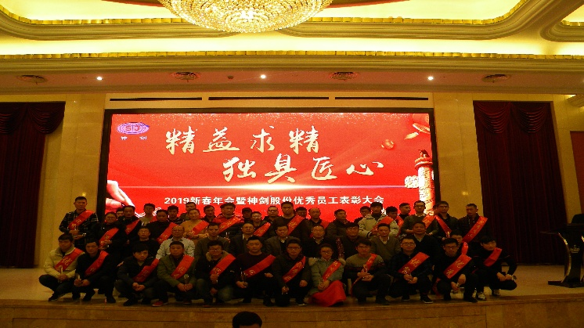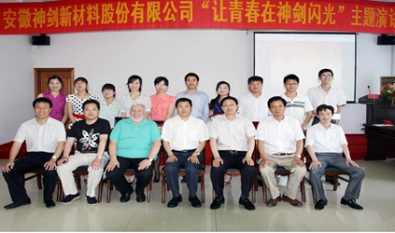
新春年会及优秀员工表彰大会 演讲比赛
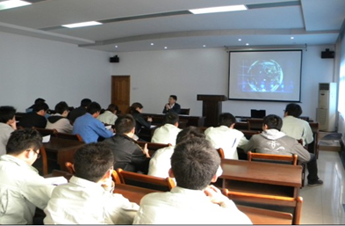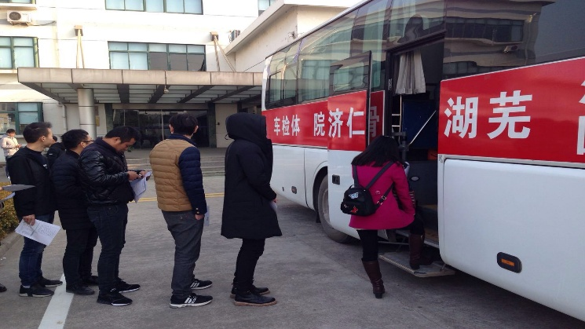
员工培训 体检

